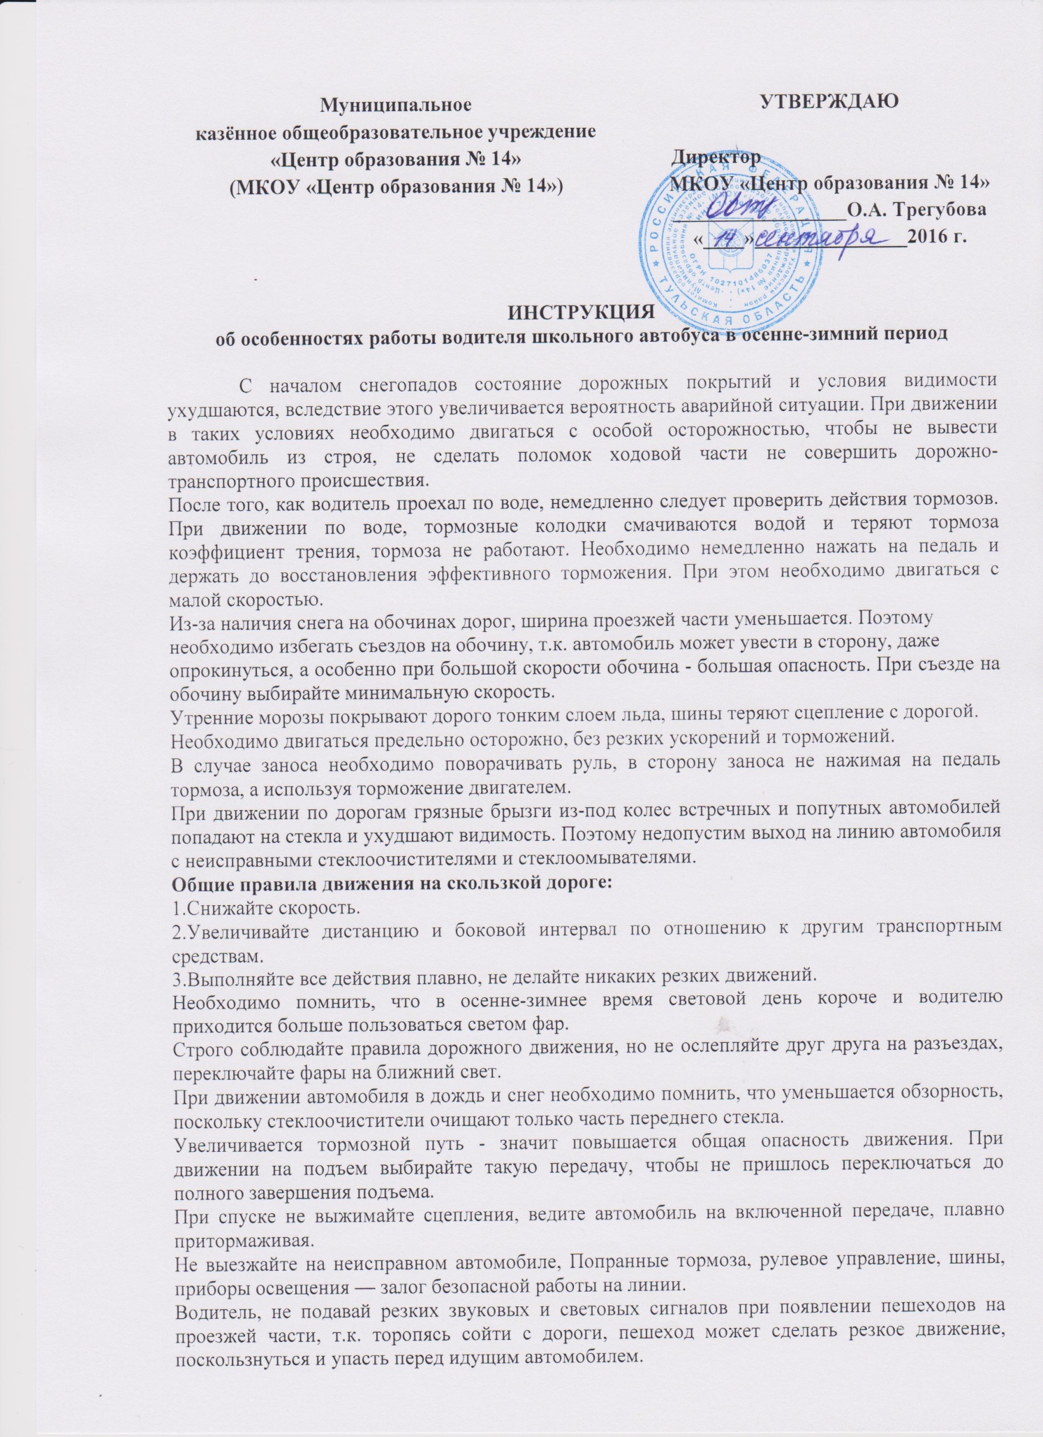

ВОДИТЕЛИ! Безопасность движения на скользкой дороге зависит только от ВАС. Опыт и мастерство, внимательность и дисциплинированность — надежная гарантия безаварийной работы, в осенне-зимний сезон.

С инструкцией ознакомлен. Экземпляр получил.

____________________ ________________________ ______________
(личная подпись) (расшифровка подписи) (дата)

